Logo de empresa

<NOMBRE DE EMPRESA>

CODIGO VERSION

CARACTERIZACION DE PROCESO EMISION

PROCESO Estampado RESPONSABLE Cargo del responsable del proceso productivo

OBJETIVO Realización la impresión a base de tintas en prenda textiles según requerimientos del cliente Pat. Primo

ENTRADAS PLANEAR HACER SALIDAS

ENTRADA PROVEEDOR CONTROL

Planificación y

Revelado

SALIDA CLIENTE CONTROL

FICHA TECNICA DE SCREEN

PLANTILLA DE UBICACION

PIEZAS CORTADAS TIQUETEADAS

DEFINICION DE TODOS LOS CRITERIOS

CORRESPONDENCIA A PIEZAS CORTADAS

CONTEO E INSPECCION

programación de producción Realización de orden de

trabajo interna.

Realización de marcos Preparación de pulpos Preparación de tintas Estampar

Secado y termofijado.

PIEZAS O PRENDAS ESTAMPADAS

CLIENTE

CONTROL DE CALIDAD PRODUCTO TERMINADO CONTROL DE LA TEMPERATURA y

VETLEORCMIDOAFDIJAEDNOEL

HOJA DE PAQUETEO

CLIENTE

VERIFICAR No DE

ACTUAR VERIFICAR

REMISION MUESTRA FISICA

PAQUETES FRENTE A REMISION

Realizar acciones de mejoramiento pertinentes

Control de calidad durante el proceso

Control de calidad al Final de la Producción

Calcular y analizar los indicadores de gestión

FICHA TECNICA DE PRODUCCION

ARCHIVO AUDITORIA INTERNA

RECURSOS CONTROL REQUSITOS REQUISITOS LEGALES

PULPOS Cronograma de

mantenimiento

TERMOFIJADORA Cronograma de mantenimiento

Cronograma de

4.2.4 CONTROL DE REGISTROS

1. REALIZACION DEL PRODUCTO
   1. PLANIFICACION DE LA REALIZACION DEL PRODUCTO

BASTIDORES

mantenimiento/ plan de reposición

* 1. PROCESOS RELACIONADOS CON EL CLIENTE

7.5. PRODUCCION Y PRESTACION DEL SERVICIO

1. MEDICION ANALISIS Y MEJORA

N.A.

TINTAS Plan de Compras

Cronograma de

8.2. SEGUIMIENTO Y MEDICION

8.3 CONTROL DE PRODUCTO NO CONFORME

PLANCHAS

mantenimiento

8.45.MAENJAOLRISAIS DE DATOS

ESTAMPADORES Formación y Capacitaciones

SEGUIMIENTO Y CONTROL

INDICADOR INDICE META FRECUENCIA INDICADOR INDICE META FRECUENCIA

Cumplimiento de producción No de prendas producidas/ No de prendas

programadas

Cumplimiento en el tiempo de entrega

Días de retrasos presentados en el periodo

Desperdicios No de prendas dañadas/ No de prendas permitidas

Productividad Tiempo estándar \* No de prendas realizadas/ minutos disponibles

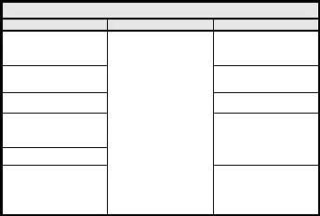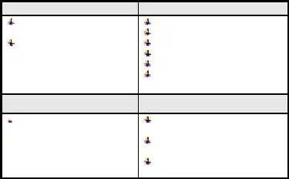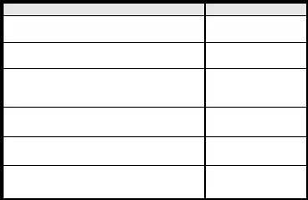

Producto No Conforme

Nprºoudnuicdcaidódenes.s no conformes/Total de la